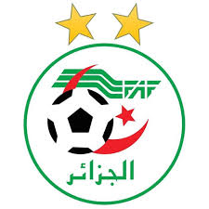 | FEDERATION ALGERIENNE DE FOOTBALL | 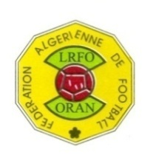
 | LIGUE REGIONALE DE FOOTBALL D’0RAN
 | DIRECTION TECHNIQUE NATIONALE
 | DIRECTION TECHNIQUE REGIONALE D’ORAN
COMMUNIQUE
La direction technique régionale invite les entraineurs stagiaires qui ont participé avec succé au stage de formation continentale licence CAF C organisé par la ligue régionale de football (LRFO) Pour la remise des diplômes CAF C
Ci-joint la liste :
AGGAD MUSTAPHA | 25/06/1994 Mascara
EL BACHIRI MOKHTAR | 01/05/1974 Oran
BOUCHAREB HAOUARI | 24/06/1973 Hadjadj
BELBACHIR MOURAD | 26/03/1963 Oued Rhiou
OSMANE ABDELMAJID | 05/10/1983 Mostaganem
GUESBAOUI BRAHIM | 28/01/1984 Oran
FATMI MOHAMED | 28/12/1970 Oran
HEMNIENE BOUABDELLAH | 18/05/1972 Oran
ALILI MOHAMED | 23/08/1983Temouchent
MOUSSAOUI FETHI | 03/01/1977 Temouchent
SAIHI SAID | 11/01/1977 Mostaganem
EL BAGUI BOUMEDIENNE | 10/08/1978 Hennaya
BELAIDI RACHID | 31/01/1967 Temouchent
ZERROUKI ABDELKADER | 17/05/1966 Temouchent
KADRI REDA | 22/01/1980 Sidi belabes
CHENAFA ABDERAHIM | 15/03/1995 Temouchent
KHADRAOUI BAROUDI | 21/01/1973 Oran
HADJ ALI HAMOU | 26/03/1977 Ain Tedles
LARIBI MOHAMED SEDDIK | 07/09/1993 Relizane
BOUZIDI AHMED | 15/10/1974 OuedRhiou
YAZID MOURAD | 26/04/1979 Ouled Mimoun
REGUIG Med EL AMINE | 09/11/1972 Oran
BENDENIA OMAR | 18/05/1972 Oran
GUECHRA MOHAMED | 27/11/1965 El Hachem
DOUARA MOHAMED | 29/11/1964 Ain tedles
FEHAM BOUAZZA | 11/04/1986 à ORAN
MEGAIZ BOUMEDIENNE | 31/01/1979 à ORAN
CHERFI RACHID | 26/10/1976 à Tlemcen
FARADJI ISMAIL | 10/12/1974 à Oran
BAHLOULI AMINE | 25/04/1980 à Oran
Le directeur technique régional

